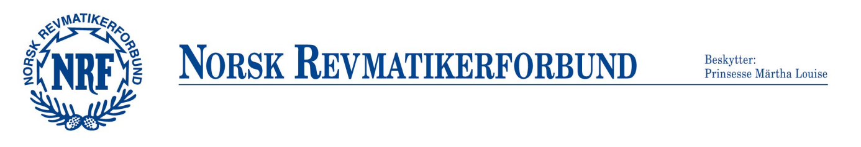

_{NORD-TRØNDELAG FYLKESLAG}

SØKNAD - REISETILSKUDD TIL REUMA – SOL

For å kunne søke om Reisetilskudd til Reuma – Sol, må du:

- Være tilknyttet lokallag, diagnosegruppe, Burg N -T eller fylkeslaget i Nord-Trøndelag.
- Vært medlem i NRF i minimum et år, før søkeråret og kontingenten må være betalt.
- Oppholdet må vare i minst 2 uker.
- Innvilget Reisetilskudd må brukes samme kalenderår som det er innvilget.
- Tilskudd kan gis om du deltar i en gruppe organisert av NRF.
- Mottatt behandling.
- Det kan kun gis et tilskudd pr søker pr. år.
- Reisetilskudd utbetales etterskuddsvis. (kvittering på evt behandling, flyreise.)

Søknadsfrist: 01.12.2016

Navn:
Adresse:
Lokallag:
Innmeldingsdato:
Tidspunkt for Reuma-Sol
Andre opplysninger
Bankkontonr:
(Som tilskudd skal overføres til hvis søknaden innvilges)

